Ирина Михайловна МАМЕЕВА-ШВАРЦМАН,
учитель физики ФГБОУ «МДЦ «Артек»,
Республика Крым

Экспериментариумы,
как одна из форм организации учебных занятий

В статье обобщается опыт работы учителей физики по разработке и проведению в течение пяти смен учебных занятий в формате экспериментариума

Ключевые слова: формат обучения, экспериментариум, физика, опыт работы, учебно-исследовательская деятельность, предметно-тематическое обучение, образовательная площадка
Статья. Сегодня учебные занятия в школе «Артека» организуются в трёх форматах: классно-урочная система на математике и русском языке, экспериментариумы по физике и химии (занятия непрерывной продолжительностью 2 академических часа или две пары в разные дни) и сетевые образовательные модули по всем остальным предметам (один раз в смену). За непродолжительное время апробации работы в формате экспериментариума уже выявились его сильные и слабые стороны, которые необходимо принять к сведению и учесть при разработке новых занятий.
В экспериментариумах ребята включены в активный познавательный процесс не только в школе, но и в лагере, в студиях дополнительного образования, в программах тематических партнёров (ведущие вузы, общественные организации, государственные предприятия и корпорации, благотворительные фонды). Данные формы ориентированы на метапредметные компетенции и выход за узкие рамки изучаемой дисциплины.
Цель наших экспериментариумов для каждого человека – открытие себя через познание «Артека»! Ребята превращаются в исследователей, самостоятельно проектирующих проведение учебных экспериментов и открывающих для себя новые знания.
Так, на экспериментариумах создаются условия для развития у обучающихся навыков учебно-исследовательской деятельности в связи с сюжетной линией смены при изучении конкретных тем по предмету, которые дополняются материалами из других областей (крымоведение, биология, география, искусство, история и др.). Занятия направлены на обучение метапознавательным стратегиям и имеют предметно-тематический характер. Это позволяет школьникам получить опыт критического мышления и сохранить интерес к учёбе, которая здесь тесно связана с реальным миром и максимально использует все доступные ресурсы: от здания школы с её цифровыми и Lego лабораториями до МКС, где представители РОСКОСМОСа проводят для артековцев различные эксперименты и исследования в условиях невесомости.
Коротко по организации экспериментариумов.
Технологическую карту разрабатывает учитель-предметник, где предусматривается образовательная деятельность в трёх блоках:
- блок общего образования (школа),
- блок дополнительного образования (студии),
- блок образовательной деятельности в лагере.
Школьная часть состоит из 1 или 2 учебных занятий продолжительностью 2 академических часа каждое (1 пара). На этом этапе учитель может привлекать сореализаторов (тематический партнёр, учитель-предметник, экскурсовод и других специалистов).
Второй и третий блоки в планировании своей работы опираются на изучаемый материал и предложения/рекомендации учителя, которому необходимо предусмотреть несколько вариантов возможной последовательности включённости всех трёх блоков и зависящего от этого содержания их деятельности (сначала школа, потом студия/лагерь или первые занятия в студии/лагере, а потом в школе).
Далее представлен обзор шести проведенных в новом формате занятий, после которого будут указаны моменты, заслуживающие особого внимания.
- В первую смену «Академия детских открытий» на экспериментариуме «Научно-исследовательская экспедиция по водным и воздушным ресурсам «Артека» атмосферное давление и давление в жидкости и газе изучались при выполнении заданий квеста-экспедиции на таких площадках, как побережье, бассейн, буфет, библиотека, здание школы. На первом двухчасовом занятии после совместного вывода необходимых формул класс делился на 4 группы, каждая из которых в свою очередь ещё на три мини-лаборатории. Распределив обязанности, юные первооткрыватели исследовали взятые ими же пробы воды из разных источников, знакомились с разными сведениями о водных и воздушных ресурсах «Артека» (происхождение названия, география, флора и фауна, археологические находки, водопроводные схемы, экология), решали занимательные задачи, рассчитывали оказываемое жидкостью давление, сравнивали результаты между группами. На второй паре экспериментариума исследовалось изменение атмосферного давления в зависимости от высоты над уровнем моря, для чего использовались карты с указанными высотами и осуществлялся спуск к побережью, а также с верхнего этажа школы на нижний. Обнаруженные зависимости и выводы, подтверждённые выполнением разноуровневых заданий, обобщались и учитывались в проектных работах в рамках образовательной деятельности лагеря для дальнейшей защиты на конференции, вдохновившей на стихотворное творчество.
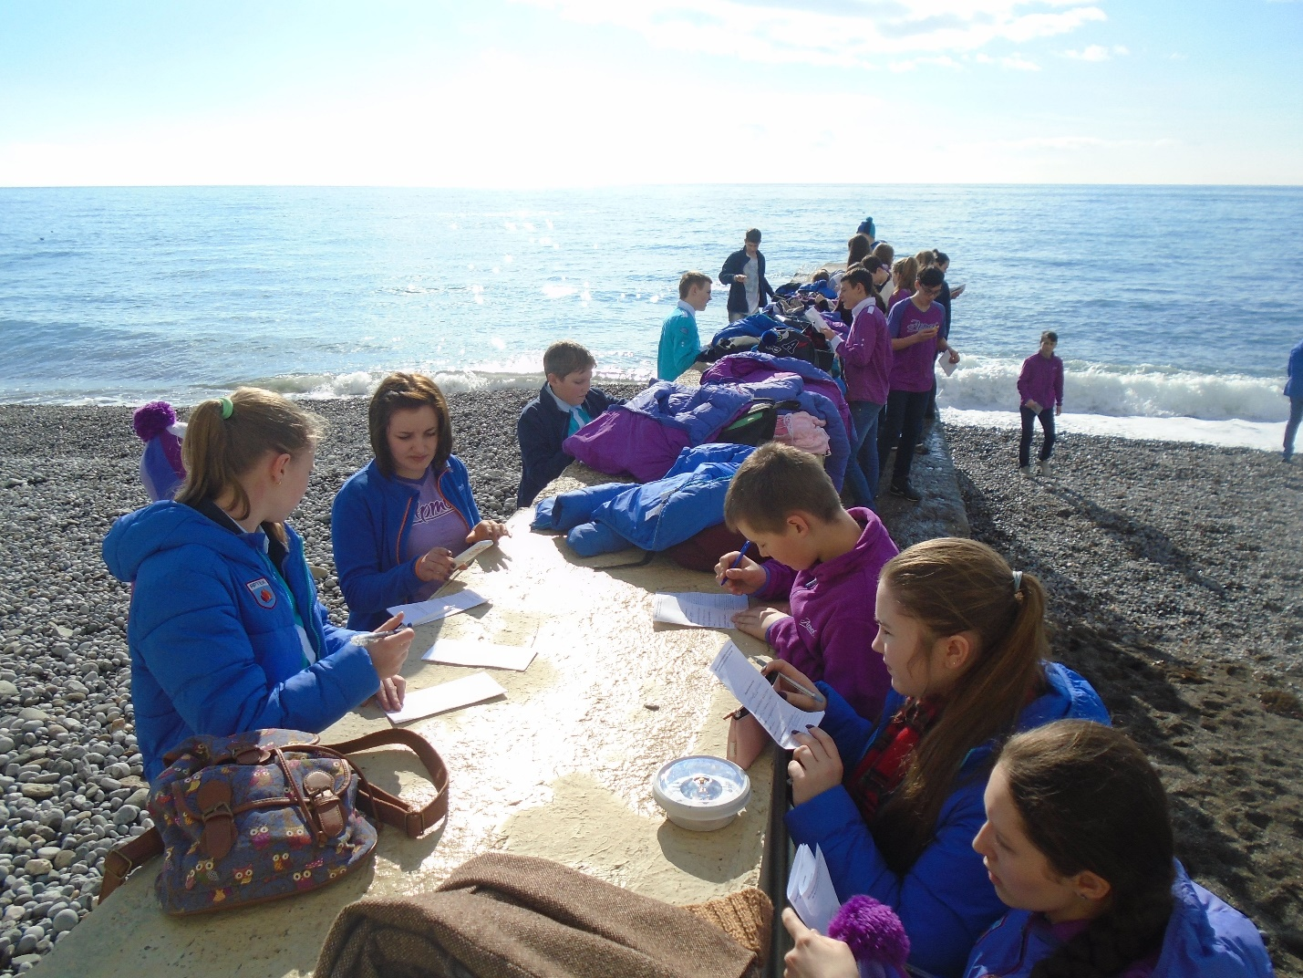
- Экспериментариум «Эврика!» второй смены «В начале было слово» проходил в музее магнитиков «Форт Уна» и в студии «РОСИЗО». Ещё по дороге в музей артековцы вовлекаются в цепочку логических рассуждений: слово → сказания, история → о чём? → причины возникновения желания что-то рассказать, чем-то поделиться? → что надо уметь, чтобы качественно передать увиденную и услышанную информацию другим? → для чего, как и где хранится информация/история, передаётся новым поколениям? → библиотека, музей → библиотеки (инфо-центры) в «Артеке» → музеи «Артека» (краеведческий, истории «Артека», аэрокосмическая и морская выставки), Гурзуфа (Пушкина, Чехова, дача Коровина, молодой музей «Форт Уна») → о музее магнитиков → о связи магнитиков с путешествиями, о средствах передвижения → о Жюле Верне и его произведениях с фантастическими устройствами будущего. В течение экскурсионного знакомства с исторически значимыми для подводного и воздушного плавания местами полуострова Крым (Балаклавская база подводных лодок и гора Клементьева) обучающиеся вовлекаются в проблемную ситуацию по выяснению условий плавания тел, которая решается в студии «РОСИЗО», где экспериментальным путём выводятся необходимые зависимости. Здесь же артековцы становятся, по примеру Ж. Верна, художниками и проектировщиками моделей эко-устройств для воздушного и подводного плавания. Все результаты и творческие работы оформляются в виде страниц и скрепляются в журнал юных исследователей с возможностью использования в рекламных видеороликах с целью пропаганды эко-путешествий на устройствах, не загрязняющих окружающую среду.
- Не менее интересно, познавательно и насыщенно образовательными успехами для каждого ученика прошла смена «Мир искусства». На занятиях в форме экспериментариума с названием «Работа есть искусство?» были задействованы лаборатория «Lego», многогранный музей магнитиков «Форт Уна» и гостеприимная студия тематического партнёра «РОСИЗО». При изучении тем «Механическая работа» и «Мощность» обучающиеся примеряли на себя несколько ролей, открывающих для них новые знания: инженер-конструктор, изучающий с помощью линейки, цифрового датчика силы и секундомера затраченную работу и мощность при сборке динамичной Lego-модели, её характеристики движения; исследователь-экспериментатор, рассчитывающий работу и мощность при спуске по ступеням/дороге; учёный-теоретик, решающий занимательные реалистичные физические задачи; научный работник искусства, знакомящийся с крымскими культурными деятелями и создающий самостоятельные произведения о единстве МИРа (Мощности, Искусства и Работы), рассчитывая при этом с помощью электронных весов, линейки и секундомера затраченную работу и мощность. В конце первой пары 4-хчасового экспериментариума музей пополнялся новыми экспонатами - созданными ребятами самолётиками-рекордсменами, выбранными по результатам проведенных вычислений их работы и мощности. Все материалы были собраны в портфолио творческих личностей «МИР». А после второй пары студию РОСИЗО украшала выставка на прищепках, составленная из рисунков с указанными на них значениями совершённой работы и мощности в ходе их создания.
А вот как проходили занятия не только в «Артеке», но и на ММСО 12-15 апреля.
- Космос стал ближе для московских ребят 12 апреля в рамках экспериментариума по физике «Космическая энергия», в ходе которого они в составе Земной энергокомиссии решали проблемы по надёжному электрообеспечению нашей планеты (выбор наиболее предпочтительного альтернативного источника электроэнергии). По итогам проведенного обучающимися соцопроса после просмотра видеоролика из десяти предложенных были выбраны для более детального изучения только три альтернативных источника энергии. Далее, распределившись по соответствующим энергокабинетам (ветер, солнце, человек), ребята исследовали модели этих источников, обнаруживали проблемы и знакомились с современными достижениями в использовании солнечной энергии, отчитывались о полученных результатах в ходе итогового заседания и составляли заключение в виде рекомендаций по развитию космической энергетики и оптимальному использованию альтернативных возобновляемых источников энергии. Представители Самарского университета предоставили возможность участникам экспериментариума ещё ближе стать к Космосу в течение занятия с моделью спутника, работающего на солнечной энергии. А завершалась тяжёлая «космическая» работа защитой спроектированных тут же космических детских лагерей и созданием космических костюмов для «Космической вечеринки» с «Космическим диджеингом» под руководством вожатых и специалистов студий дополнительного образования «Артека».
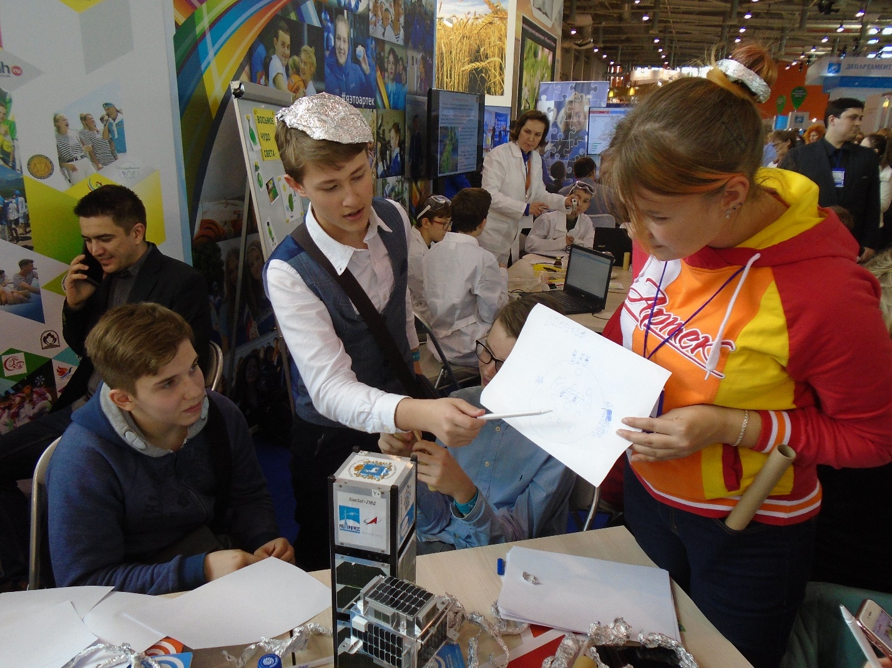
- В день «Экологии слова» (14 апреля) московские участники экспериментариума по физике «Эврика!» (или «Земное равновесие» для артековцев в МДЦ) побывали в роли научных исследователей, готовящихся к эко-поиску сокровищ Архимеда. По собранным из кусочков частям найденной древней карты (ассоциативным карточкам с физическими понятиями) ребята выбирали подходящие экологичные средства для передвижения и добычи клада. Юные исследователи экспериментально определяли мощности lego-моделей с помощью цифровой лаборатории и знакомились с простыми механизмами для устранения возможных неполадок в путешествии. Каждое успешное завершение отдельного вида работы сопровождалось громогласным «Эврика!» и получением сокровища Архимеда (описание одного из его изобретений). На научном консилиуме происходил обмен групповыми открытиями и находками, создавалось Руководство по эко-поиску сокровищ Архимеда «Эврика!», которое на следующем этапе экспериментариума под присмотром учёных из МГТУ им. Баумана пополнялось дополнительными сведениями и расчётами по «золотому правилу» механики. А с вожатыми ребята получили опыт проведения агитации по совершению эко-путешествий.
В отличие от московских участников экспериментариума, артековские ученики проводили свои исследования простых механизмов в действии при подъёме условных природных сокровищ на территории школьного двора. На занятиях в студиях дополнительного образования («Юный геолог», «Фитодизайн» и «Керамика») ребята убеждались в том, что простые механизмы присутствуют везде, а рабочие инструменты и изготовленные с их помощью изделия подтверждают выполнение «золотого правила» механики).
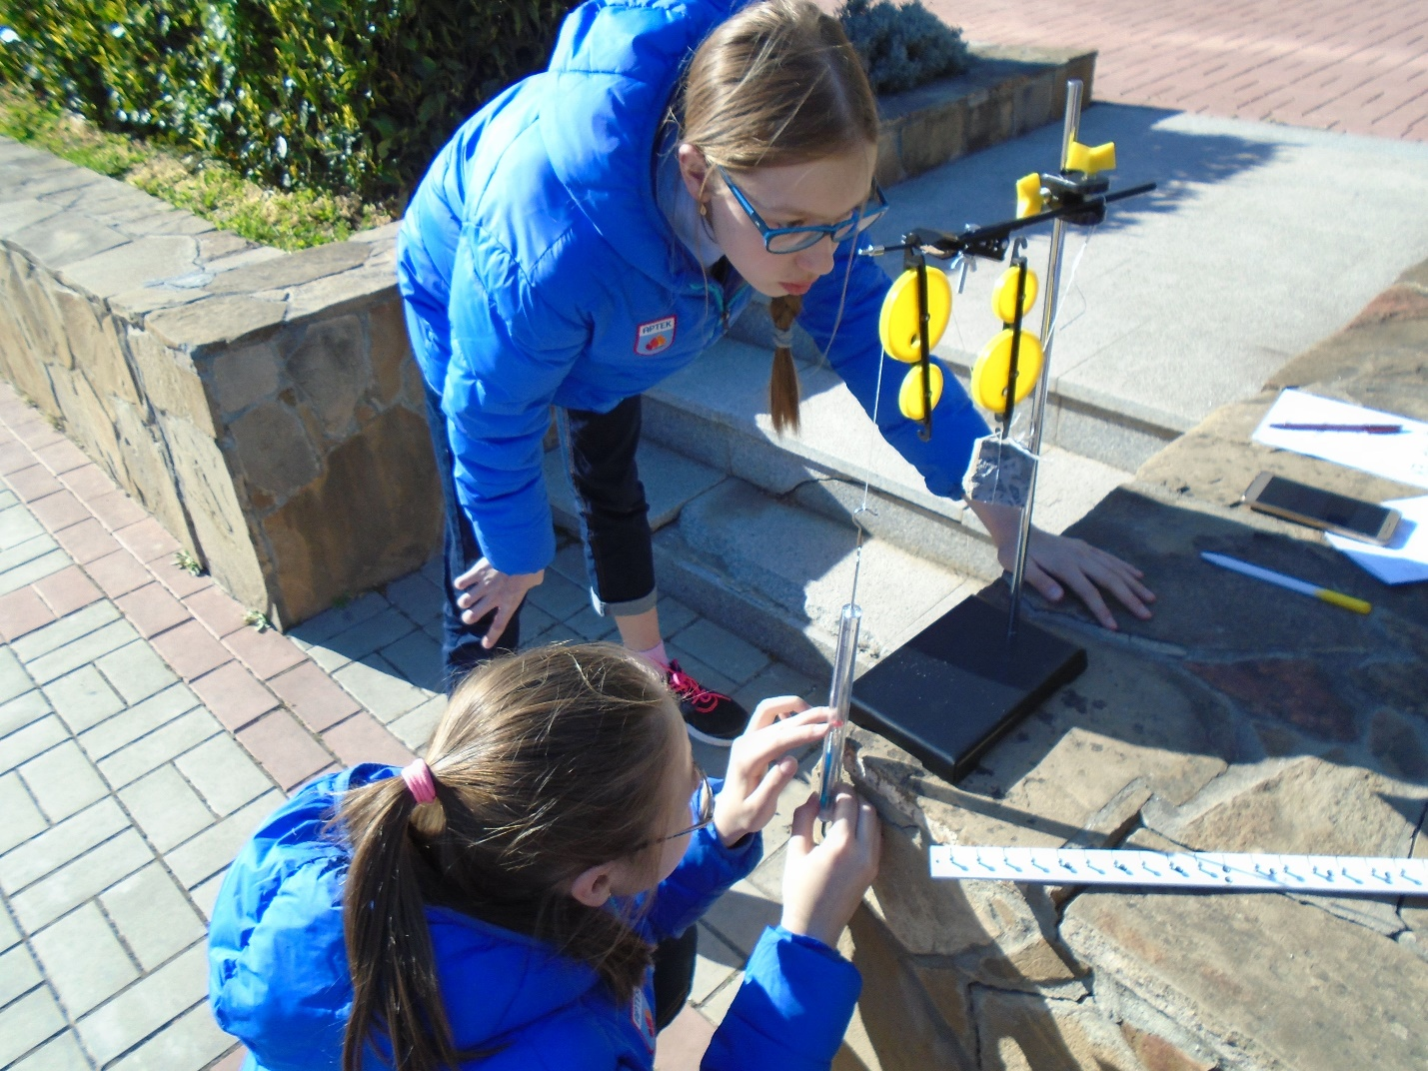

- И, наконец, 5 смена «История нашей Победы» запомнится участникам экспериментариума «Победа над потерей энергии» своими индивидуальными и групповыми историями успеха по исследованию коэффициентов полезного действия и энергий (кинетической и потенциальной) при личном спуске по артековским лестницам на улице или между этажами школы, при подъёме бруска по перилам, при эвакуации «Артека» в Белокуриху, при посещении Аллеи пионеров-героев. А расчёт своих жизненных КПД привёл ребят к выводу проводить время с максимальной пользой не только для себя, но и для окружающих.

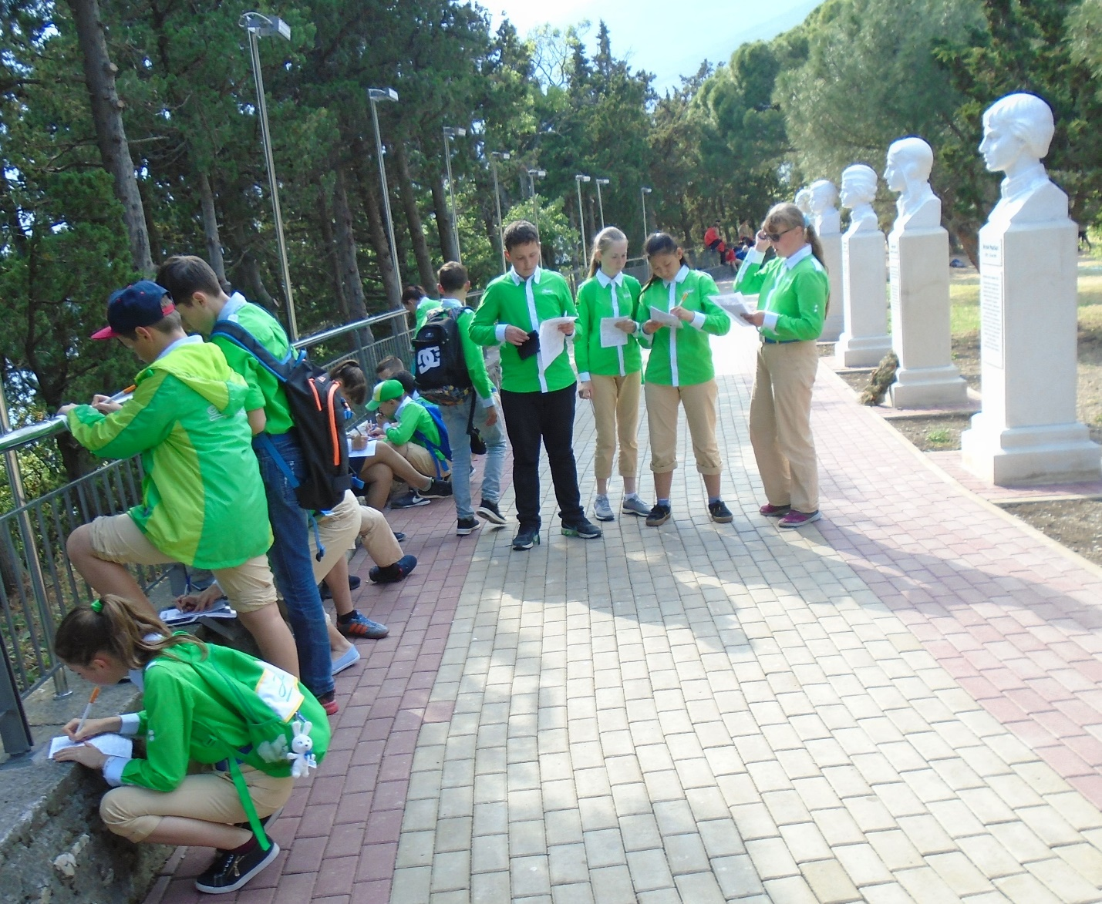

По итогам 5 смен в качестве положительных сторон работы в форме экспериментариума можно назвать следующее:
- разрушение стереотипов, что учиться можно только в классной комнате, обязательно с учебником и только конкретному предмету;
- обучающимся предоставляется возможность получить опыт поиска необходимой информации и приобретения знаний из легко доступной окружающей действительности;
- развитие творческого и критического мышления, позволяющего находить нестандартные решения;
- максимальная приближенность к реальности и потребностям современного общества;
- вовлечённость всех обучающихся в познавательно-исследовательскую деятельность в активной форме.

Но есть и такие нюансы, как:
- уровень предметной подготовки обучающихся к началу занятий очень сильно отличается в пределах одного класса – необходимо уделить время на выявление и выравнивание предметной готовности всех ребят для дальнейшей работы, привлекая для этого учеников, уже знакомых с материалом
- зависимость от погодных условий – надо составлять несколько вариантов проведения занятий
- возможны перебои с транспортным обеспечением – и это следует учесть при составлении технологической карты, предусмотрев другой план работы
- невозможность отдельными учениками совершать пешие прогулки во время занятий вне школы (из-за травмы) – быть готовым к этому и запланировать посильную активность ребёнка под присмотром другого специалиста (пед.работника лагеря, библиотекаря, др.)
- усталость и сонливость артековцев, занимающихся во вторую смену (после подъёма на гору) – вялость детей видна сразу, и нужно с пониманием отнестись к их безынициативности и пассивности, ненавязчиво «расшевеливая» ребят выполнением экспериментальных исследований.

Для организации учебных занятий в формате экспериментариума, в первую очередь, необходима готовность самих учителей:
- работать по такой схеме, предусматривать все возможные отклонения от разработанного плана,
- искать новые образовательные площадки и тематических партнёров,
- самообразовываться в применении современных сервисов и ресурсов,
- внедряться в другие предметные области для обеспечения междисциплинарности своих занятий,
- быть в курсе развития систем образования в мире.

У тех, кто на это отважится, любая площадка превратится в образовательную, а обучение перестанет быть только предметным и наполнится тематическим содержанием.
Стоит хотя бы раз получить положительный опыт работы в данном режиме, и после уже не захочется возвращаться к классно-урочной системе ни учителю, ни детям!

